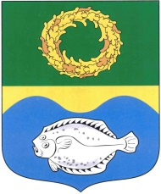

ОКРУЖНОЙ СОВЕТ ДЕПУТАТОВ

МУНИЦИПАЛЬНОГО ОБРАЗОВАНИЯ

«ЗЕЛЕНОГРАДСКИЙ ГОРОДСКОЙ ОКРУГ»

КАЛИНИНГРАДСКОЙ ОБЛАСТИ
(второго созыва)

Р Е Ш Е Н И Е

от 17 сентября 2020 года № 4
Зеленоградск

Об избрании главы муниципального образования
«Зеленоградский городской округ» Калининградской области

В соответствии с Федеральным законом от 6 октября 2003 года № 131-ФЗ «Об общих принципах организации местного самоуправления в Российской Федерации», на основании статьи 22 Устава муниципального образования «Зеленоградский городской округ» Калининградской области, окружной Совет депутатов Зеленоградского городского округа

РЕШИЛ:

1. Избрать главой муниципального образования «Зеленоградский городской округ» Калининградской области Кулакова Сергея Васильевича.
2. Настоящее решение вступает в силу на следующий день после опубликования в газете «Волна».

Председательствующий на заседании
окружного Совета депутатов
Зеленоградского городского округа В.Г. Ростовцев

